TEHNISKĀ SPECIFIKĀCIJA
dalībai Iepirkumā ID Nr. LAT EKO FOOD 10092026-01

N.p.k. |  | Preces nosaukums |  | Skaits | Tehniskā specifikācija
Jaunas tehnikas un iekārtu iegāde no kataloga
Lote Nr. 1
1.1. | Noliktavas pacēlājs intensīvam darbam lielā augstumā |  | 1 |  | - Noliktavas pacēlājs intensīvam darbam lielā augstumā  - Aprīkots ar litija jonu baterijām  - Ergonomiska kabīne ar intuitīvām funkcijām operatora ērtībai  - Operatora interfeiss ar ērti lietojamu skārienekrāna displeju  - Pacelšanas ātrums: ar kravu 0,57 m/s  bez kravas 0,92 m/s  - Baterijas tips Litija jonu, ne mazāks par 300 Ah  - Baterijas nodalījums 347 mm+/-5mm  - Baterijas izvietojums uz sliedēm  - Masts 3 pakāpju - 10000 mm ar brīvo pacēlumu, masta augstums saliktā veidā h1=3887mm +/- 5mm  - Attālums starp atbalsta dakšām 900 mm  - Aprīkots ar atbalsta riteni  - Hidrauliskā vadība- atsevišķas sviras  - Stūrēšana, grādi - 360°  - Sēdeklis- augsta atzveltne, galvas atbalsts  - Aprīkots ar operatora virsgalvas aizsargrežģi  - Dakšu garums 1150 mm  - Dakšas ar sānu nobīdi  - Dakšu noliekšana - 4° uz augšu, 2° uz leju  - Rokasgrāmata Latviešu valodā  - Kravas aizsargrežģis 1000 mm  - Automātiskā 0-pozīcijas dakšu sagāzums  - Automātiskā 0-pozīcijas sānu nobīde  - Zilā LED drošības gaisma  - Augstuma indikators  - dakšu pozicionēšanas lāzers  - kameras sistēma  - DC/DC pārveidotājs 48V12V, ar izvadi panelī  - Komplektā baterijas lādētājs
1.2. | Noliktavas tehnika -palešu pārvietotājs |  | 1 |  | ir motorizēta noliktavas tehnika, kas paredzēta palešu pārvietošanai uz garākiem attālumiem. To izmanto kravas iekraušanai, izkraušanai un pārvietošanai noliktavās, ražošanas cehos vai kravas pieņemšanas zonās.  - Nolaižama platforma intensīvai izmantošanai lielos attālumos  - Drošības sānu aizsargi  - Ātruma kontrole pagriezienos  - Ātruma kontrole- Tranzistora, 8 km/h  - Baterijas tips- Litija jonu, 210 Ah +/- 5Ah  - Stūrēšana- stūres pastiprinātājs  - Piekļuve/darba uzsākšana- PIN kodu tastatūra  - Velkošais ritenis- ar uzlabotu saķeri, platums 70 mm +/-2mm  - Aizsargi- uzstādīti aizsargi  - Platforma - Standarta nolaižama  - Dakšu platums - 570 mm +/-3mm  - Dakšu garums - 1150 mm +/- 3mm  - Dakšu ritenīši- Viens ritenītis uz dakšām, lielai slodzei  - Atbalsta ritenis- Vulkolāna vai līdzvērtīgs, viens ritenītis, diametrs 125 mm  - Regulas-CE marķējums  - Rokasgrāmata Latviešu valodā  - Poga ātruma samazināšanai
Pakošanas līnijas komplekts stikla tarai
Lote nr.2
2.1. |  | Pusautomātiskā grozu izkraušana līnija |  | 1 | Pusautomātiskā grozu izkraušanas līnija- burkas no autoklāva groziem tiek padotas uz pakošanas līnijas konveijeru.  Burku automātiska izlāde no autoklāva groziem.  Līnijas ātrums 9000 gab./h  Izlāde groziem no augšas (groza augstums 1168 mm)  Burkas jāpadod uz marķēšanas līnijas konveijeru.  Burku izmēri:  Groza izmēri:  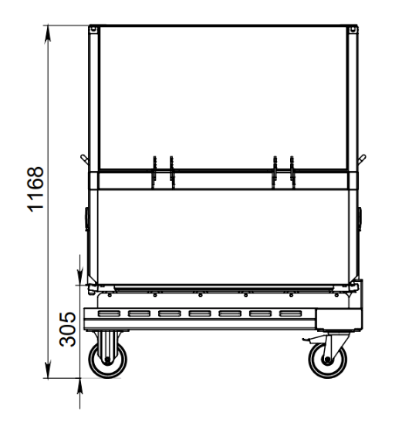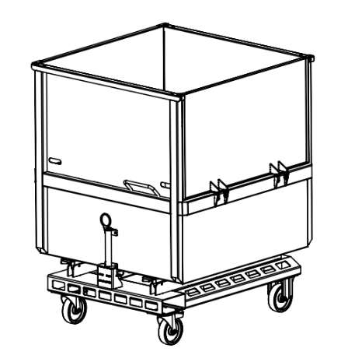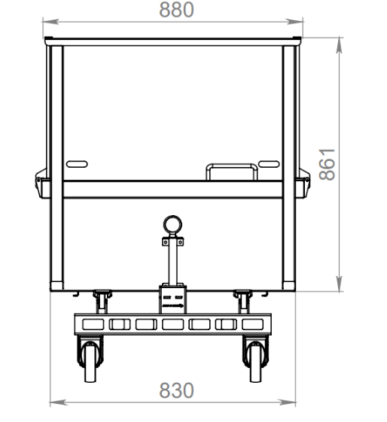  Iekārtas darbības nodrošināšanai tiks izveidotas jaunas komunikācijas: elektrība, saspiestais gaiss.  Iekļaut piegādi, instalāciju, personāla apmācību.
  Nr. | Burkas nosaukums | Burkas izmēri
   |  | Diametrs augstums
  1 | Burka 130ml (PT51) | 60,5 | 69,7
  2 | Burka 190ml (PT51) | 61+/-1,3 | 98+/-1
  3 | Burka 200ml (PT51) | 60+/-1,3 | 106,8+/-1
  4 | Burka 200ml (TO66) | 70+/-1,4 | 75+/-1
  4 | Burka 200ml (TO66) | 69,5 | 75,5
  5 | Burka 220ml (PT51) | 60,9 | 108,5
  6 | Burka 240ml (TO66) | 71+/-1,4 | 90+/-1
  7 | Burka 240ml, 250g (PT51) | 61+/-1,3 | 115+/-1
  8 | Burka 265ml (TO66) | 71,5+/-1,4 | 104,8+/-0,8
  9 | Burka 380ml (TO66) | 73+/-1,4 | 124+/-1
  10 | Pudele 0.250 l (TO43) | 62,5+/-1,3 | 137,8+/-1,2
  10 | Pudele 0.250 l (TO43) | 62,5+/-1,2 | 137,8+/-0,8
  11 | Pudele 0.3 l (TO43) | 61,2+/-1,2 | 181+/-1,3
  11 | Pudele 0.5 l (TO43) | 75,+/-1,4 | 216+/-1,5
  12 | Pudele 0.5 l (TO43) | 74,5+/-1,4 | 212+/-1,5
2.2. |  | Stikla taras žāvētājs |  | 1 | Iekārta ir paredzēta stikla taras mitruma nopūšanai pēc sterilizācijas procesa. Nopūšanas process: ar gaisa nažu palīdzību, kas novietoti leņķī, lai nodrošinātu ūdens pilienu novadīšanu no stikla taras.  Gaisa nažu izvietojums ir regulējams, kas ļauj tos pielāgot katram taras veidam. Konstrukcija ir viegli pārvietojama un ērti apkalpojama.  - Iekārtas ražība līdz 9000 gab./h(150gab/min)  - konveijera ātrums (regulējams),  - Izmantojot atbilstošus cauruļvadus, ventiļus,  Konveijera garums ir tāds, lai burkas varētu paņemt no izkraušanas stacijas, nožāvēt un padot uz x-ray iekārtu.  Savienojošos elementus, vadus, u.tml., nodrošināt apsaisti ar komunikācijām priekš sekojošiem energonesējiem: elektrība (no elektrības sadales skapja).  Iekļaut piegādi, instalāciju, personāla apmācību..
2.3. |  | Marķēšanas printeris |  | 1 | Strūklas printeris:  - Bez kontakta druka  - Rindu skaits: ne mazāk kā 3 rindas;  - Automātiska drukas galviņas pašattīrīšana  - IP53;  - izdrukas līdz trīs rindām( 25 punkts platumā) ar dažādu drukas formātu, ieskaitot logotipus, svītrkodus, automātiska kārtas numurēšana / partijas kodēšana un reālā laika fiksēšana;  - Strūklas lielums 60 mikronu;  - Cauruļvada garums 3 metri;  - Korpuss Nerūsējošā tērauda;  - Tintes tilpums (Rezervuārs): 1,2 litri(automātiski mērot);  - Tinte noturība (apdrukātās tara tiks likta autoklāvā);  - Šķīdinātāja tilpums (Rezervuārs): 1,2 litri;  Aprīkot ar nerūsējoša tērauda (ASI304) rāmi, atbilstošu iekārtas izmēriem, nodrošinot darbu pie tastatūras 1100mm augstumā (tastatūras viduspunkts) no grīdas.
Lote nr.3
3.1 |  | Etiķešu aplīmēšanas iekārta |  | 1 | - Vienlaicīgi var uzlīmēt 2 etiķetes (pamatetiķete, uzlīme uz etiķetes un etiķete uz pudeles kakliņa.  - otris variants 2 etiķetes (pamatetiķete, uzlīme uz pamatetiķetes)  - Līnijas ātrums 9000 gab. stundā.  - Izmantojot atbilstošus cauruļvadus, ventiļus, savienojošos elementus, vadus, u.tml., nodrošināt apsaisti ar komunikācijām priekš sekojošiem energonesējiem: saspiests gaiss (no kompresora telpas); elektrība (no elektrības sadales skapja).  Iekļaut piegādi, instalāciju, personāla apmācību.
Lote Nr. 4
4.1. |  | Automātiskā pakošanas, valcēšanas līnija |  | 1 | • Automātiskā pakošanas iekārtā, kas automātiski padod kartona paliktni un tajā izvieto vajadzīgo burku daudzumu (pielikums nr.1);  • Iekārta aprīkota ar termo tuneli, kas ievalcē paliktni ievietotās burkas;  • Līniju pārregulēšanai ir mehānismi, kurus griežot izmainās visu līniju platums vienlaicīgi (4 vietās vai mazāk), lai var piemērot attiecīgajam burku platumam.  • Plēves uzlikšanas mehānismam formātu maiņas vadība ir no iekārtas vadības paneļa.  Iekārtas gabarīti:  • Garums nepārsniedz 10 m  • Platums nepārsniedz 1.6m  • Augstums nepārsniedz 2.5m  Iekārtai nepieciešamie resursi:  • Gaisa patēriņš vienam ciklam 20nl pie 6bar
Nr. | Burkas nosaukums | Burkas izmēri |  | TRANSPORTA IEPAKOJUMS - termoplēvē
Nr. | Burkas nosaukums | Diametrs mm | augstums mm | Vienību skaits iepakojumā | kartona paliknis ir/ nav | stikeris uz transp.iep. | Stikera novietojums uz transpurta iepakojuma
1 | Burka 130ml (PT51) | 60,5 | 69,7 | 6 | ir | ir | augšpusē vai sānos
2 | Burka 190ml (PT51) | 61+/-1,3 | 98+/-1 | 6 | ir | ir | augšpusē vai sānos
3 | Burka 200ml (PT51) | 60+/-1,3 | 106,8+/-1 | 6 | ir | ir | augšpusē vai sānos
4 | Burka 200ml (TO66) | 70+/-1,4 | 75+/-1 | 6 | nav | ir | augšpusē vai sānos
4 | Burka 200ml (TO66) | 70 | 75 | 12 | ir | ir | augšpusē vai sānos
4 | Burka 200ml (TO66) | 69,5 | 75,5 | 6 | ir | ir | augšpusē vai sānos
5 | Burka 220ml (PT51) | 60,9 | 108,5 | 6 | ir | ir | augšpusē vai sānos
6 | Burka 240ml (TO66) | 71+/-1,4 | 90+/-1 | 6 | nav | ir | augšpusē vai sānos
6 | Burka 240ml (TO66) | 71+/-1,4 | 90+/-1 | 6 | ir | ir | augšpusē vai sānos
7 | Burka 240ml, 250g (PT51) | 61+/-1,3 | 115+/-1 | 6 | ir | ir | augšpusē vai sānos
8 | Burka 265ml (TO66) | 71,5+/-1,4 | 104,8+/-0,8 | 6 | ir | ir | augšpusē vai sānos
9 | Burka 380ml (TO66) | 73+/-1,4 | 124+/-1 | 6 | nav | ir | augšpusē vai sānos
9 | Burka 380ml (TO66) |  |  | 12 | ir | ir | augšpusē vai sānos
10 | Pudele 0.250 l (TO43) | 62,5+/-1,3 | 137,8+/-1,2 | 6 | ir | ir | augšpusē vai sānos
10 | Pudele 0.250 l (TO43) | 62,5+/-1,3 | 137,8+/-1,2 | 6 | nav | ir | augšpusē vai sānos
11 | Pudele 0.3 l (TO43) 171731 Ketchup_O-I | 61,2+/-1,2 | 181+/-1,3 | 6 | nav | ir | augšpusē vai sānos
11 | Pudele 0.5 l (TO43) 175278 Ketchup_O-I | 75,+/-1,4 | 216+/-1,5 | 6 | ir | ir | augšpusē vai sānos
11 | Pudele 0.5 l (TO43) 175278 Ketchup_O-I | 75,+/-1,4 | 216+/-1,5 | 6 | nav | ir | augšpusē vai sānos
11 | Pudele 0.5 l (TO43) 175278 Ketchup_O-I | 75,+/-1,4 | 216+/-1,5 | 12 | ir | ir | augšpusē vai sānos
12 | Pudele 0.5 l (TO43) SE00905006057 Ketchup_Vetropack | 74,5+/-1,4 | 212+/-1,5 | 6 | nav | ir | augšpusē vai sānos
12 | Pudele 0.5 l (TO43) SE00905006057 Ketchup_Vetropack | 74,5+/-1,4 | 212+/-1,5 | 6 | ir | ir | augšpusē vai sānos
12 | Pudele 0.5 l (TO43) SE00905006057 Ketchup_Vetropack | 74,5+/-1,4 | 212+/-1,5 | 12 | ir | ir | augšpusē vai sānos

4.2. |  | Palešu ietinējs |  | 2 | - Atsevišķs augšējā un apakšējā stiegrojuma pagrieziena iestatījums  - Fotoelementa noteiktais palešu augstums  - Pagrieziena galda ātrumu regulē ar mainīgas frekvences piedziņu no 5 līdz 10 apgr  - Sensora kontrolēta griešanās apstāšanās  - drošības fotoelements  - Vienmērīga pagriešanās palaišana un apturēšana, ko kontrolē mainīgais frekvences piedziņa  - Celtspēja ne mazāk kā 1000 kg  - Pagrieziena galda diametrs 1650 mm.  - Ietīšanas augstums 2100 mm.  - Maks. kravas izmēri 1200 x 1000  - Barošanas avots 230 V-50 Hz  - Plēves iestiepšanās funkcija
4.3. |  | Kompresori saspiestā gaisa nodrošināšanai |  | 2 | Kompresors paredzēt vienmērīgam, pietiekošam gaisa spiedienam esošajā un jaunajā gaisa vadā. Kompresoru:  - Izveidot pieslēgumus no divām vietām esošajai gaisa vadu līnijai, trases garums 105m (jāiekļauj caurules, ventīļi, pieslēguma vietas)  - Nodrošināt gaisa pieslēgumu vietas 30 gab  - Aprīkots ar filtriem , lai eļļa nenonāk gaisa sistēmā  - Aprīkots ar sistēmu, kur var novirzīt siltā gaisa plūsmu-ziemas laikā telpā, vasaras laikā ārā  - Izmantotā kompresora eļļa atbilst pārtikas rūpniecības prasībām  - Skrūves tipa saspiestā gaisa kompresors  - Nomināla elektromotora jauda 22 kW, 400/3/50 V/f/Hz  - Maksimāli patērējamā jauda pie pilnas darbības slodzes ne vairāk kā 28 kW+/-1kw  - Maksimālais gala saspiešanas spiediens ne mazāk kā 10 bar+/-0.5bar  - Maksimāla saspiestā gaisa ražība atbilstoši ISO 1217 mērījuma standartam ne mazāka kā 3,2 m3/min.+/- 0.1m3/min  - Trokšņu līmenis ne lielāks kā 72 dB, pēc DIN ISO EN 2151  - Kompresors ir aprīkots ar pretsala aizsardzību līdz -10C  - Kompresorā ir iepildīta pārtikas klases eļļa, jābūt, H1S (jāuzrāda eļļas specifikācija)  - Kompresoram jābūt aprīkotam ar attālināto monitoringa sistēmu, lai var attālināti (caur WEB pārlūku) redzēt kompresora darbības parametrus  - Aprīkots ar frekvences pārveidotāju  - Kompresoram jābūt aprīkotam ar iebūvētu freona tipa gaisa žāvētāju  - Kompresors ir aprīktos ar iebūvētu spiedientverni Jābūt, ne mazākai kā 500 litri  - Kompresoram jābūt aprīkotam ar kondensāta eļļas attīrītāju  - Iekārtas vadības panelis skārienjūtīgs, latviešu valodā  - Iekārtai jābūt ražotai atbilstoši sekojošiem obligātiem noteikumiem mašīnu direktīva 2006/42 EK,  Elektromagnētiskās savienotojamības direktīvai 2014/30/ES, RoHS direktīvai 2011/65/ES  - Kā arī ievēro:  Spiedieniekārtu direktīvas 2014/68/ES  Zemsprieguma direktīvas 2014/35/ES  Direktīvas par vienkāršām spiedientvertnēm 2014/29/ES aizsardzības mērķus  - Iekārtai jābūt sertificētai ar CE marēķumu  - Iekārtas gabarīti ne lielāki kā 2036 x 915 x 1915 h +/-50mm  - Svars ne lielāks par 800 kg +/-5kg
Lote Nr. 5
5.1. |  | Plaukti pakošanas ceham |  | 2 komplekti | Noliktavu plauktu sistēma 500 palešu vietām (viens komplekts)  - 5 siju līmeņi + grīda  - palešu svars ne mazāks, kā 800kg;  - Rāmja augstums 9500 mm  - Sijas garums 2.7 m  - Sijas augstums 125 mm  - plaukti aprīkoti ar statņu un rindu aizsargiem;  - uz plauktiem nepieciešams izvietot noslogojuma  tabulas;  - statnes cinkotas;  - Sijas krāsotas  - Statnes profils 100 x 65 mm  - Statņa biezums 2 mm  - pēdas izmērs 135 x 120 mm  - pēdas biezums vismaz 6mm vai vairāk;  - siju pārvietošanas solis ne mazāks kā 50mm;  - darba ailes platums vismaz 3200mm;  - Visas slodzes prasības ir balstītas uz pašreizējiem Eiropas standartiem prEN15512 pielietojot drošības koeficientu 1,54 rāmjiem un sijām.  - Iekļaut piegādi, uzstādīšanu, personāla apmācību.
CIP un Higiēnas līnijas komplekts
Lote Nr. 6
6.1. |  | Cip stacija zivs ražošanas un pildīšanas objektiem |  | 1 | 1. Jaunu cauruļu pievienošana esošajiem CIP cauruļu galiem uz tvertnēm – skābju, sārmu un reģenerētā ūdens tvertnēm  2. CIP līnijas Nr. 2 aprīkojums  - Statiskās kājas ūdens tvertne 650 litri 1 gab.  - CIP sūknis - 2 5,5 kW 25m3/h 1 gab.  - Filtrs uz CIP līnijas Nr.2 1 gab.  - Plūsmas mērītājs 1 gab.  - Koncentrēta dezinfekcijas līdzekļa dozēšanas stacija drošības kabinetā 2. līnijai 1 gab. Un esošo sūkņu iebūvēšana drošības kabinetā 1 gab  - Tvaika regulēšanas un tvaika slēgvārsti 1 gab.  - Kondensāta vārsti 1 gab.  - Cauruļveida siltummainis 1 gab.  3. Procesa vārsti CIP līnijai Nr. 2  - Tauriņvārsti, metināšanas standarta versija, automatizēta ar vadības bloku un pneimatisko piedziņu DN 76,1; DN63,5; DN51; DN25 – 1 komplekts 316L kvalitātes 2. līnijai  - Automatizēts diafragmas vārsts ar vadības bloku un pneimatisko piedziņu DN15, ķīmijas koncentrātu dozēšanai - 3 gab.  - Manuālie tauriņvārsti – 1 komplekts 316L kvalitātes 2. līnijai  4. Aprīkojums CIP līnijai Nr. 2  - Temperatūras mērierīce PT-100 1 gab.  - Spiediena devējs līmeņa noteikšanai statiskās kājas tvertnē 1 gab.  - Plūsmas sensors 2. līnijā 1 gab.  - Elektrovadītspējas sensors 2. līnijai 1 gab.  5. Vadības sistēmas apvienošana ar CIP 1.līniju, lai vienlaikus izmantotu divas CIP līnijas (esošo un jauno)  - Jauns nerūsējošā tērauda vadības skapis  - Jauns Siemens PLC S7-1500 vai analogs  - Jauns Siemens HMI 15” Comfort vai analogs  - Atskaišu sistēma par veiktajām CIP mazgāšanām  6. Pilnīgas universalitātes automātisko vārstu bloks. Universalitāte starp divām CIP līnijām ar piecām objektu grupām
6.2. |  | CIP līnijas līdz vārīšanas katlam un pildītajam |  | 1 | 1. Izbūvēt nerūsējošā terauda, kas paredzēts ķīmijai, cauruļu trasi iekārtu mazgāšanai  12 m līdz katlam no cip paneļa;  Uz aizejošajām caurulēm jābūt virsū drošības vārstiem, kas atverās tikai uz konkrētu izvēlēto mazgāšanas līniju.  24 m līdz pildītājam ;  Ierēķināt turpgaitu un atpakaļgaitu;  Cauruļu diametrs DN51  2. CIP atpakaļgaitas sūkņi – 2 gab  - Minimālā ražība 10 m³/h, 3 kW  - Sūkņu vadība no CIP  Iekļaut piegādi, instalāciju, personāla apmācību.
Lote Nr. 7
7.1. |  | Stacionāra iekārta ar mazgāšanas satalītiem, kur ir iespēja mazgāt ar 2 putu mazgāšnas līdzekļiem. |  | komplekts | Stacionāra mazgāšanas sistēma ar sūkni un 4 satelītiem, kas aprīkoti ar automātisko šļūteņu uztīšanas spoļu komplektiem (3gb ar 20m un 2 gb ar 30m uztītām šļūtenēm, 2,5m savienojuma šļūtenēm, zemspiediena putu vārstiem vai pistolēm, aprīkotas ar pie sienas pieskrūvējamu kronšteinu) un iespēju mazgāt ar 2 putu mazgāšanas līdzekļiem. Komplekts - Sūkņu stacija – ar produktivitāti vismaz 200l/min pie ieejošā spiediena 2bar (3x400V/50Hz) vai līdzvērtīga, 3 satelīti vienam lietotājam un 1 satelīts 2 lietotājiem (duāls satelīts). Pieslēgt sūkņu staciju pie kopējā ūdens tīkla.  - iekļaujot sūkņu staciju savienošanu ar 4 satelītiem, ar attiecīga diametra nerūsējošā tērauda caurulēm. Maģistrāles garums 40m, atzari uz satelītiem 20m (kopā uz 4 satelītiem 80m)  Pie satelītiem jābūt nerūsējošā tērauda kannu turētājiem 2x30kg 285x700mm vai līdzvērtīgiem. Jābūt iespējai mazgāt ar 2 veidu mazgāšanas līdzekļiem.  - Izmantojot atbilstošus cauruļvadus, ventiļus, savienojošos elementus, vadus, u.tml., nodrošināt apsaisti ar komunikācijām priekš sekojošiem energonesējiem: ūdens (no kopējās sistēmas), elektrība (no elektrības sadales skapja), signālapmaiņa (starp vadības blokiem un sūkņiem);  - Sistēmas piegāde, uzstādīšana, pieslēgšana un personāla apmācības.
Sterilizācijas sistēmas komplekts
Lote Nr. 8
8.1. |  | Autoklāvi |  | 3 | - Iekšējais Diamaetrs 1300;  - ietilpība seši grozi;  - 2 durvīm (vienā galā grozu ielāde, otrā izlāde);  - durvju veršnas virzienu saskaņosim pie līguma slēgšanas;  - automātiskā grozu ielāde un izlāde;  - Tvaika darba spiediens 6bar (+/- 0,5 bar);  - saspiestā gaisa darba spiediens 6 Bar (+/- 0,2 bar);  - elektrības pieslēgums 380V;  - jauda nepārsniedz 8 KW  - autoklāvam ir iespēja pieslēgt 3 ūdens pievadus un 3 ūdens aizejošās caurules, kas nodrošina ūdens plūsmu uz atiecīgajām tvertnēm ūdens atkārtotai izmantošanai;  - izmantojot atbilstošus cauruļvadus, ventiļus, savienojošos elementus, vadus, u.tml., nodrošināt autoklāvu apsaisti ar komunikācijām priekš sekojošiem energonesējiem: ūdens (no telpas, kur atrodas spiediena paaugstināšanas sūkņi, materiāls- AISI 304 DN 50/60 ); tvaiks (no tvaika kolektora AISI 316 DN 114 sieniņas biezums 3mm); saspiests gaiss (no kompresora telpas); elektrība (no elektrības sadales skapja), kondensāta trase (kondensāta kolektora un sūkņa) no autoklāviem atpakaļ uz katlamāju AISI 316/304 DN 65/76;  - autoklāvu piegāde, uzstādīšana, pieslēgšana komunikācijām un personāla apmācības  - ieintigrēt esošo autoklāvu kopējā sistēmā;  - atskaites par cikliem ieintigrēt esošajā sistēmā.
Lote Nr. 9
9.1. |  | Autoklāva grozi stikla tarai |  | 30 gab. | Grozs stikla taras autoklavēšanai:  - Materiāls Aisis 304;  - Ratiņiem riteņi (nodiluma izturīga plastmasa), ar gultņiem;  - Mazie ritenīši no materiāla (nodiluma izturīga plastmasa), kas nedeformējas un var viegli uzstumt grozu uz ratiņiem.  - Groza apakšējā vidusdaļa ir atsveišķi paceļama, nedeformējas, neizliecas. iztur 450kg.  - aprīkoti ar 2 sprosttapām (no katras puses viena)  - paredzēti automātiskai burku iekraušanai un izkraušanai.  - iekšējās sienas gludas, lai neķerās burkas un nebojā vāciņus  - komplektā ar starplikām, atbilstoša materiāla, kas paredzēts 121 C (430 starplikas)  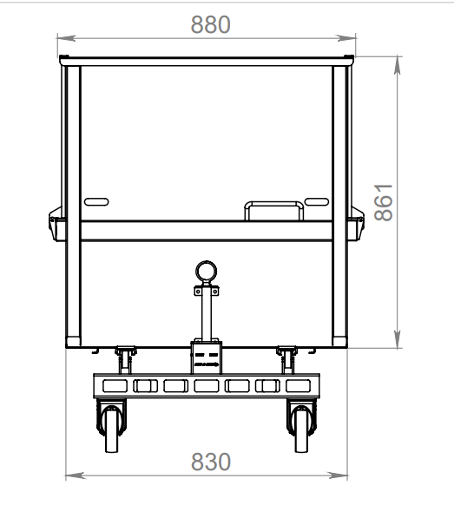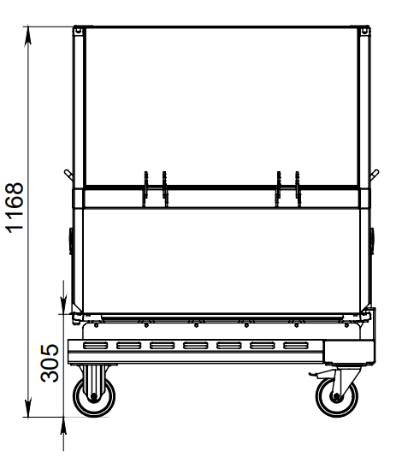
9.2. |  | Autoklāva grozi stāvpakām |  | 24 gab. | Grozs stāvpaku autoklavēšanai:  - Materiāls Aisis 304;  - Ratiņiem riteņi (nodiluma izturīga plastmasa), ar gultņiem;  - Mazie ritenīši no materiāla (nodiluma izturīga plastmasa), kas nedeformējas un var viegli uzstumt grozu uz ratiņiem.  - Groza apakšējā vidusdaļa ir atsveišķi paceļama, nedeformējas, neizliecas. iztur 350kg.  - aprīkoti ar 2 sprosttapām (no katras puses viena)  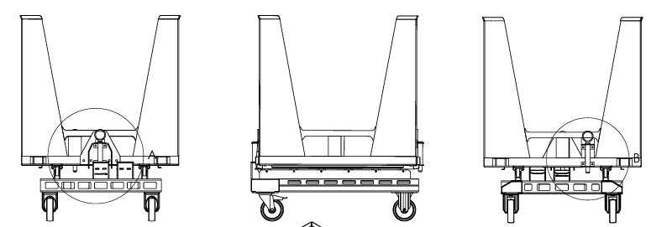  - aprīkots ar 22 paplātēm;  - katrā paplātē ir rindu dalījums;  Paplātes izmēri:  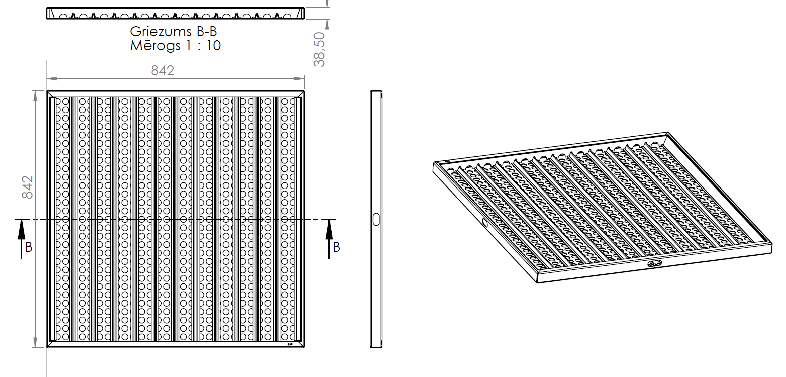
Pildīšanas līnijas komplekts
Lote Nr. 10
10.1. |  | Multifunkcionāls smalcinātājs |  | 1 | STEPHAN Microcut MCH-D150 FS low vai līdzvērtīga.  Iekārta, kas apvieno efektīvu 2 pakāpju maisīšanu, smalku griešanu un emulģēšanu vienkāršā darbībā, prasot minimālu vietu.  Paredzēta zivs fileju sasmalcināšanai.  Iekārtas aptuvenie izmēri +/- 5% (no grīdas līdz produkta izlādes izejai nedrīkst būt mazāk par 740 mm)  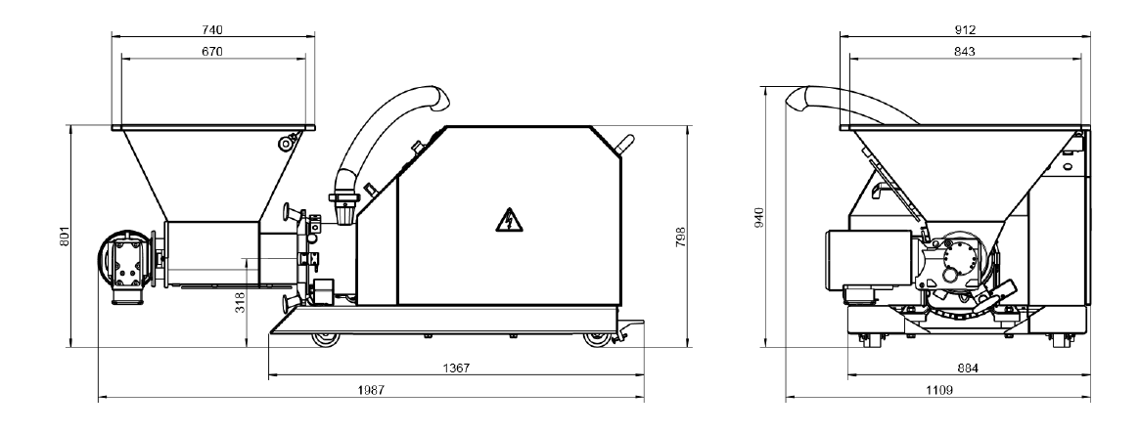  Aprīkots ar:  - Padeves skrūve, ko darbina reduktora motors.  - Aprīkots ar priekšgriezēju  - Vadības elementi manuālai darbībai  - Rotors un stators (pirmais un otrais posms)  - Izlādes disks  - Ielādes piltuve ar režģi  - rāmis uz 4 ritenīšiem  Iekārtas rādītaji  - Piltuves tilpums 100 l  - Ražība 4500 kg/h  Piedziņas:  - galvenais motors MCH-D 150 kW 45/55  - reduktora motors kW 1,5/2,2  Savienojumi: produkta izlādes izeja DN 65
10.2. |  | Tvaika nosūcējs virs vārīšanas katla |  | 1 | Nosūcējs sastāv no:  - Nosūce kape 2500*2500*450  - Jumta ventilators DVN 500D4IE3 7500m3/h Pa100 120*  - Atpakaļgaitas vārst  - Frekveņču pārveidotājs  - Ātruma regulētājs  - Droseļvārsts ar elektropiedziņu  - Gaisa vadu izmērs 500  Nosūce izvadīta uz jumta (jumta slīpums 9*)  Ir trīs ieslēgšanas pozīcijas(izslēgts, ieslēgts, auto)  Ir iespēja paņemt signālu no vārīšanas katla, lai atvērtu vārstus un ieslēgtu automātiski nosūci.  Iekļaut piegādi, instalāciju, personāla apmācību
10.3. |  | Produkta filtrs |  | 1 | Filtra apraksts:  - Materiēls aisi 316  - Filtrs sastāv no divām sekcijām;  - 2,5 mm filtrēšana ;  - Ir iespēja vienu sekciju izmantot bez filtra;  - Maksimālais spiediens 10bar  - DN 80 EPDM  - Paredzēts lietot pārtikas ražošanā  - Uzstādīt uz rāmja  - Pievienots katla izejošajai caurulei  - Iekļaut piegādi, instalāciju, personāla apmācību  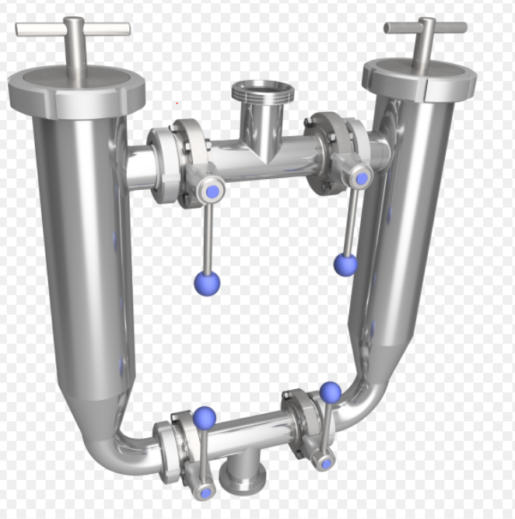
10.4. |  | Doypack (styāvpaku) pildīšanas iekārta |  | 1 | Iekārta produkta automātiskai fasēšanai “doypakā”: noslēgtā, plastmasas iesaiņojumā (vairāku, aizkausētu šuvju konstrukcija, produkta pozicionēšana vertikālā stāvoklī)  Sastāvs:  - Iesaiņojamā materiāla padošanas sistēma: 1gab.  - Aprīkots ar printera uzstādīšanas vietu;  - Rotējošais galds: 1gb.  - Produkta uzkrājējtvertne ar līmeņu devējiem, apsildāma: 1gb.;  - Pildīšanas sūkņi 2gb.;  - Pildīšanas uzgaļi 2gb.;  - Tvaika iesmidzināšanas sistēma;  - 2 pakāpju aizkausēšana;  - Aizkausētās šuves atdzesēšanas funkcija;  - Izlādes vieta;  - Iekārtas pamatne/rāmis 1gb.  - Siemens vadības PLC;  - Skārienjūtīgs vadības panelis;  Atbilstoša sekojošiem tehniskajiem parametriem:  - Iesaiņošanas iespējas:  - Iepakot var no 100-800gr.  - Iepakojuma izmēri:  - Platums no 100-230mm  - Augstums no 150 -350mm  - Ražīgums 80 gab./min; ar ūdeni pildītu 110ml iesaiņojumu;  - El.jauda ne lielāka par 6 kW;  - Pildīšanas temperatūras maksimums ne mazāks par 95⁰C;  - Jāiekļaujas izmēros (nedrīkst būt lielāks): platums 2700 mm; garums 3800mm; augstums 2200mm, neiekļaujot komunikācijas;  - Iekļaut piegādi, uzstādīšanu, instalāciju, personāla apmācību;  - Paredzēt vietu marķēšanas printerim;  - Izmantojot atbilstošus cauruļvadus, ventiļus, savienojošos elementus, vadus, u.tml., nodrošināt apsaisti ar komunikācijām priekš sekojošiem energonesējiem: ūdens (no telpas, kur atrodas spiediena paaugstināšanas sūkņi); tvaiks (no tvaika kolektora); saspiests gaiss (no kompresora telpas); elektrība (no elektrības sadales skapja).  Iekļaut piegādi, uzstādīšanu, instalāciju, personāla apmācību.
10.5. |  | Marķēšanas printeris |  | 1 | Strūklas printeris:  - Bez kontakta druka  - Rindu skaits: ne mazāk kā 3 rindas;  - Automātiska drukas galviņas pašattīrīšana  - IP53;  - izdrukas līdz trīs rindām( 25 punkts platumā) ar dažādu drukas formātu, ieskaitot logotipus, svītrkodus, automātiska kārtas numurēšana / partijas kodēšana un reālā laika fiksēšana;  - Strūklas lielums 60 mikronu;  - Cauruļvada garums 3 metri;  - Korpuss Nerūsējošā tērauda;  - Tintes tilpums (Rezervuārs): 1,2 litri(automātiski mērot);  - Tinte noturība (apdrukātās tara tiks likta autoklāvā);  - Šķīdinātāja tilpums (Rezervuārs): 1,2 litri;  Aprīkot ar nerūsējoša tērauda (ASI304) rāmi, atbilstošu iekārtas izmēriem, nodrošinot darbu pie tastatūras 1100mm augstumā (tastatūras viduspunkts) no grīdas.
10.6. |  | Stāvpaku uzkraušanas stacija |  | 1 | Tehniskie raksturlielumi:  - Celtspēja: ne mazāk kā 350 kg  - Plaukta pārvietošanās ātrums: līdz 0,1 m/sеk (6 m/min).  - Plaukta novietojums un fiksēšana: Ar pedāļa palīdzibu.  - Darba vide +5…+40°C;  - Galda virsma divu stāvpaku grozu platumā;  - Izmantojot atbilstošus cauruļvadus, ventiļus, savienojošos elementus, vadus, u.tml., nodrošināt apsaisti ar komunikācijām priekš sekojošiem energonesējiem: elektrība (no elektrības sadales skapja).  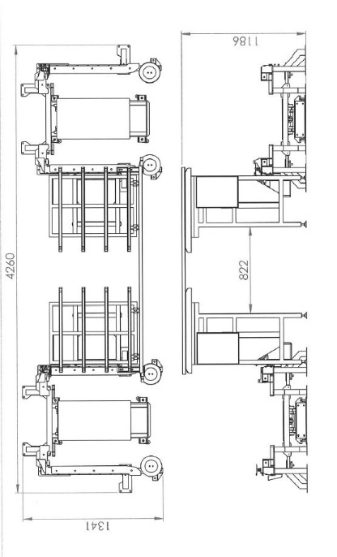  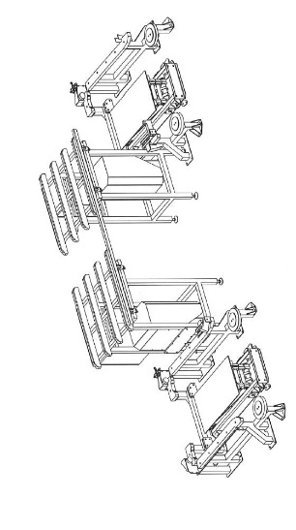  Iekļaut piegādi, instalāciju, personāla apmācību.
10.7. |  | Svaru komplekts dozēšanas konteineriem |  | 2 gab. | Materiāls: 304. klases nerūsējošā tērauda konstrukcija.  Apdare: nerūsējošā tērauda  Paredzēti: 200 litru eurobini - DIN9797 standarts  Maksimālā slodze: 350 kg, ieskaitot Eurobin  Darbība: manuāla iekraušana un izkraušana,  Pneimatiska pacelšana un nolaišana ar spiedpogām  Elektrības padeve: 240 V vienfāzes 50 Hz, 13 amp.  Gaisa padeve: 6 bāri (sauss un tīrs filtrēts)  Darbība: manuāla ielāde, izkraušana un pacelšana svēršanas pozīcijā  indikators atrodas nerūsējošā tērauda korpusā  vadības panelis ar IP69K novērtējumu  Montāža: Brīvi stāvošas izlīdzināšanas kājas.  Nospiedums: 1040 mm platums x 780 mm augsts x 975 mm dziļums  Dokumentācija: CE dokumentācija un rokasgrāmata.
Lote Nr. 11
11.1. |  | Kvalitātes kontroles rentgena iekārta stāvpakām |  | 1 | X ray uzdevums: svešķermeņu noteikšana stāvpaku iepakojumam (Noteikt svešķermeņus, kuru absorbcija ir augstāka nekā izstrādājumam).  Produkta izmēri: garums 250mm, platums 200mm, augstums 40mm vai lielāks  - Cieto svešķermeņu (stikls 5mm, akmens 4 mm, metāls 1.6mm) noteikšana izstrādājumā piepildītos iepakojumos  - ir aprīkots ar izsišanas mehānismu un slēgtu nodalījumu, kur tiek novirzīti iepakojumi ar atrastajiem svešķermeņiem  - Noraidīšanas procedūras pārbaude  Līnijas ātrums:  Iepakojumu skaits: 80 gab./min vai lielāks,  Konveijera ātrums: min. 1,0 m / s vai lielāks  Iekļaut piegādi, uzstādīšanu, instalāciju, personāla apmācību.
Lote Nr. 12
12.1. |  | Bufertvertne |  | 1 | Dubultsienu tvertne ar maisītāju, izvārītā produkta porcijas uzkrāšanai un dažādu piedevu vienmērīgai iemaisīšanai visā produkta tilpumā, ar dzesēšanas un temperatūras uzturēšanas (88⁰ C) iespēju. Dzesēšana ar caurtekošu ūdeni.  Bufertvertnes parametri:  - Darba tilpums 1800 litri  - Materiāls saskarē ar produktu AISI316  - Materiāls, kas nav saskarē ar produktu AISI304  - Temperatūra max 95 grādi  - Maisītājs - spirālveida  - Siltumapmaiņas krekliņi uz cilindra un apakšējā konusa  - Divas CIP galvas augšā un viena apakšā. Augšējās rotējošās 360*  - Lūka ar sensoru augšā  - Pievienojumi un sensoru ligzdas 3gab.  - Situmizolācija akmens vate 75 mm  - Apšuvums 2mm AISI304 GRID240  - Četras kājas ar augstuma regulāciju  - atbilstošas formas maisītājs, kas nodrošina piedevu (produktu gabaliņu līdz 15 mm) vienmērīgu iemaisīšanu visā produkta tilpumā.  - Aprīkot ar vadības paneli;  - Nodrošināt ar nepieciešamo armatūru CIP pieslēgšanai(3m)  - Nodrošināt ar nepieciešamo armatūru produkta saņemšanai no vārīšanas katla (3m);  - Tvertnes lejas daļas slīpuma leņķi: ne mazāki par 10°.  - Aprīkota ar produkta sūkni:  - Ražība: ne mazāka par 1000 kg/h  - Produkta temperatūra: no 20- 95 °C  - Plūstamība produktam: no 0,5cm/ bostrick  - Pārsūknējamo daļiņu lielums: ne mazāks par 15mm.  - Materiāls: nerūsējoša tērauda, saskarei ar pārtikas produktiem;  - Nerūs tērauda stiprināšanas rāmis  - Var būt integrēts CIP sistēmā  - Izmantojot atbilstošus cauruļvadus, ventiļus un savienojošos elementus, nodrošināt produkta padevi no bufertvertnes uz produktu sūkni;  - Izmantojot atbilstošus cauruļvadus, ventiļus, savienojošos elementus, vadus, u.tml., nodrošināt Bufertvertnes apsaisti ar komunikācijām priekš sekojošiem energonesējiem: ūdens (no telpas, kur atrodas spiediena paaugstināšanas sūkņi); tvaiks (no tvaika kolektora); saspiests gaiss (no kompresora telpas); elektrība (no elektrības sadales skapja);  Iekļaut piegādi, instalāciju, personāla apmācību.
Klimatiekārtu komplekts
Lote Nr. 13
13.1. |  | Klimata nodrošināšanas sistēma |  | komplekts | Iekšējā bloka (iztvaikotājs) tehniskie dati:  Skaits- Ne mazāk kā 3 divplūsmu griestu iekšdaļas  Aukstuma jauda-Ne mazāk kā 33,5 kW pie ienākošās gaisa temperatūras +19,0°C un relatīva mitruma 63,0% vienai divplūsmu vienībai  Gaisa daudzums-Ne mazāks kā 8640m3/st vienai divplūsmas iekšdaļai  Ventilatori gaisa apmaiņai-Ne mazāk kā 6gab ventilatori vienai divplūsmu iekšdaļas iekārtai. Ventilatoriem jābūt vienfāzes EC tipa, ar energoklasi A, vadība 0-10V, ar IP klasi ne zemāk kā IP54. Ventilatoru darbības diapazons ne augstāks kā -25,0°C un ne zemāks kā +30,0°C Skaņas spiediens (3m) nepārsniedz 56db, pieļaujama novirze uz augšu +2bd  Atkausēšanas parametri -Automātiskā  Pieslēgums-Kapara caurules  Iztvaikotāja virsma- Cinkots skārds ar pulverizētu krasas pārklājumu (balts). Ja tiek piedāvāts cits krāsas tonis, norādīt to piedāvājumā un atzīmēt vai ir iespējams nomainīt.  Vadība-Vadības kontrolieris katram no 3 komplektiem, ar integrētu automātisko vadību, kas ļauj mainīt temperatūru, izslēgt/ieslēgt iekārtu, veikt piespiedu atkausēšanu, mainīt citus darba parametrus, veikt pamata funkciju maiņu  Paredzēt attiecīgu kapara cauruļu (ar izolāciju) un komutācijas vadu maģistrāles piegādi un izbūvi;  Drenāžas sistēmas piegādi un izbūvi;  Paredzēt iekšējo un ārējo iekārtu, kā arī maģistrāles un citu elementu montāžu, stiprinājumus, noseglīstes, palīgmateriālus un personāla apmācību;  Visām iekārtam un materiāliem ir jābūt marķētiem, marķējumam jāatbilst ES direktīvam uz katru elementu kas tiks izmantots izbūves laikā ir jābūt pievienotai Atbilstības deklarācijai, Datu lapai  Āra dzesēšanas bloks tehniskie dati:  Skaits- Ne mazāk kā 3 āra vienības. Pie katra iekšējā bloka ne mazāk kā 1 ārējais bloks  Spriegums-Paredzēts katra ārējā bloka sprieguma pievadu līdz 380V, 32A, viena ārējā bloka elektriskā jauda nepārsniedz 14 200 W  Aukstuma jauda-Kopējā ārā bloku jauda ne mazāka kā 100 000 W  Cauruļvadu metrāžas atbilstība-Āra iekārtai pēc tehniskajiem datiem jāspēj nodrošināt kā minimums 40m līdz iztvaikotājam, ņemot vērā vertikālos pacēlumus  Āra vides temperatūras atbilstība- Nodrošināt nepārtrauktu darbību no -20°C līdz +35°C  Iekārtai jāspēj strādāt noteiktajos āra vides apstākļos, bez papildus elementu uzstādīšanas  Aukstumaģents - Atbilstoši spēkā esošiem MK noteikumiem  Temperatūras režīmi- Atbilstošs temperatūras režīms +18°+20°C  Āra bloka kondensatora dzesēšana-Ar Axial tipa ventilatoru, aizliegts izmantot dzesēšanai ūdeni vai citus līdzekļus, izņemot apkārtējo gaisu  Siltuma atgūšana -Izvērtējot pretendentus, siltuma atgūšana no āra bloka skaitīsies par priekšroku, ja būs iesniegta kopā ar datu tabulu, kura noradīts iekārtas sadārdzinājums un patērētāja ekonomija gada griezumā. Piedāvājumā jāparedz siltuma atgūšanas mezgls pie āra iekārtas, kas beidzās ar noslēgarmatūru ar iebūvētu automātiku.

SIA “Lat Eko Food”
Valdes priekšsēdētāja
Egija Martinsone

* ŠIS DOKUMENTS IR PARAKSTĪTS AR DROŠU ELEKTRONISKO PARAKSTU UN SATUR LAIKA ZĪMOGU.

